“腾讯会议”软件使用流程

电脑端“腾讯会议”软件主要用于考生身份验证及考试过程监控。使用流程如下：

一、软件安装

打开浏览器，在搜索引擎中搜索“腾讯会议”，打开腾讯会议官网，下载软件安装包。





二、进入会场

1.在电脑上安装腾讯会议终端后，双击桌面快捷图标打开软件。



2.考生须如实填写相关考试信息，并点击软件左侧的“加入会议”。

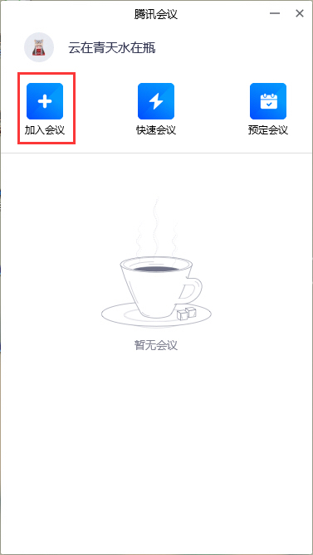 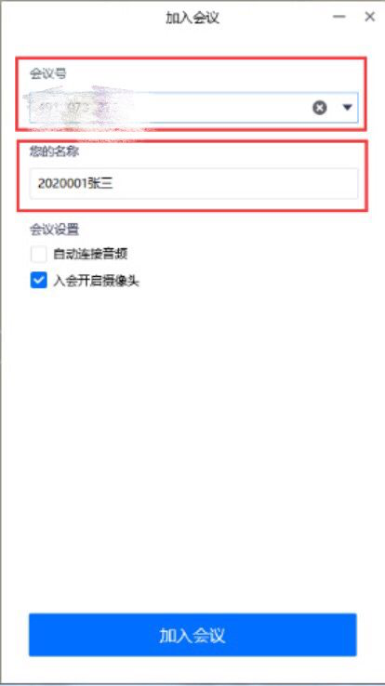

(1)会议号:

输入补考课程的会议号；

(2)您的名称:

输入“学号姓名”(见上图)；

(3)点击“加入会议”进入会场。

三、注意事项

1.考生进入会场前，须勾选掉“自动连接音频”，勾选上“入会开启摄像头”，即静音，开启摄像头加入会议。

2.考生须提前20分钟进入会场，调试好设备后，须手举身份证/学生证，并露出整个面部，对准摄像头停留1分钟，待监考老师核验身份，发布“开考”命令(使用台式机的需佩戴耳机和摄像头)。

3.考试过程中请不要离开摄像头的范围。